議題融入教學設計自我檢核表
授課科目： 童軍 授課班級： 901-908 授課教師：簡婉娟
單元名稱：地球危機
活動名稱 | 地球環境議題與我
學習表現 | 2c-IV-1 善用各項資源，妥善計畫與執行個人生活中重 要事務。  3d-IV-2 分析環境與個人行為的 關係，運用策略與行 動，促進環境永續發展。
學習內容 | 童 Da-IV-2 人類與生活環境互動關係的理解，及永續發展策略的實踐與省思。
 |  |  |  | 學習時間 |  | 評量方式
教學內容 | 【活動一】地球環境議題~危機四伏  1.引起動機:以莫拉克風災及921地震為例，讓學生認識台灣發生過的自然災害，分析災害情境中人為因素所造成的危險，請學生發表自己的想法。  2.報告說明:以小隊為單位進行分工，依據學習單內容，事前蒐集相關資料並做成ppt，於課堂上進行口頭報告及問答活動。  【活動二】  利用電腦教室進行資料蒐集及小隊報告簡報製作與討論  【活動三】地球環境議題~自然災害介紹與應變  小隊利用所設計的簡報及有關報告內容的題目上台報告，同時進行個人評量，以釐清觀念並加深印象。 |  |  | 45分  90分  90分 |  | 口語表達  實作評量  口語表達
檢  核  說  明 | □實驗教育革新名稱  □創新教學方法 |  | 說明：
檢  核  說  明 | □新興議題融入 | □人權教育  □海洋教育  □家政教育  □資訊教育  ▇環境教育  □生涯發展教育  □性別平等教育  □國際教育(請右側說明附上SDGS議題指標與敘述)  □其他 | 說明
檢  核  說  明 | □差異化教學  差異化教學係指教師能依據學生個別差異及需求，彈性調整教學內容、教學進度和評量方式，以提升學生學習效果，並引導學生適性發展。 | □內容(content)的差異  教材及教法  □過程(process)的差異  教學活動的安排小組的學習與討論  □成果(product)的差異  因著學生的學習方式不同，可以讓學生以其最擅長的方式表現其學習成效  □學習氛圍(affect)的差異  在班級現況的基礎上，以教師專業，營造最有利於學生學習的氛圍  □學習環境(environment)的差異  學習的空間、學習的時間、教具的支援 |  |  | 說明：
檢  核  說  明 | □多元評量實施 | ▇實作評量 □檔案評量  □表演 ▇展演發表  □學生自評 ▇同儕互評  □其他： |  |  | 說明：
檢  核  說  明 | □使用資訊設備 | ▇電腦(含筆電) □行動載具  ▇電子白板 □實物投影機  □無線投影設備 □氣象站設備  □感測器 其他：

民生國民中學112學年度議題融入教學活動照片
授課科目 | 童軍 | 授課班級 | 901-908
授課教師 | 簡婉娟 | 單元名稱 | 地球危機
日期：中華民國113年 2月~3月 地點：各班教室
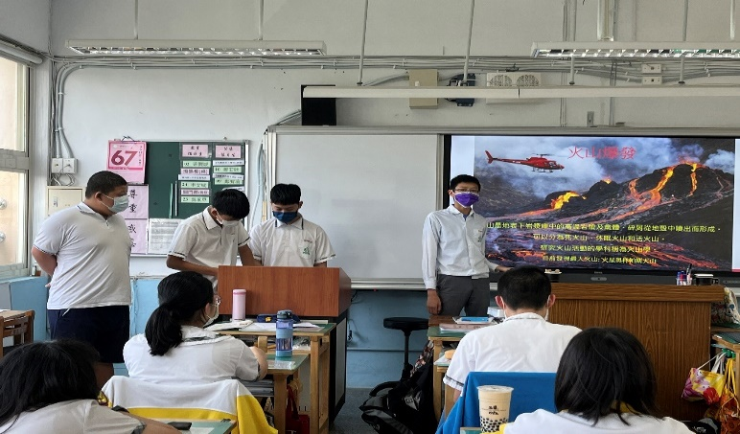 |  | 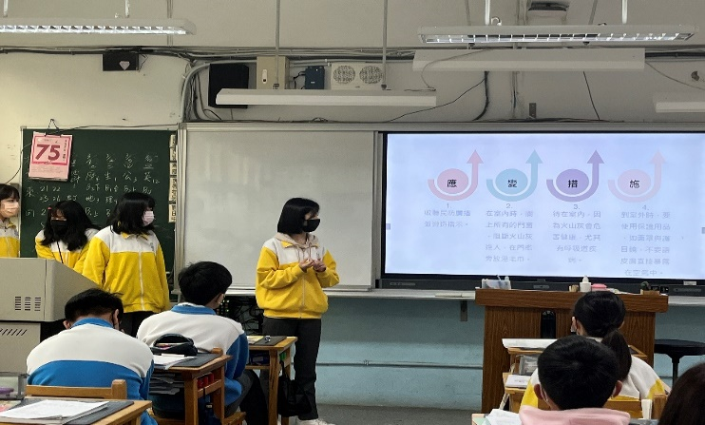
圖說：上台報告 |  | 圖說：上台報告
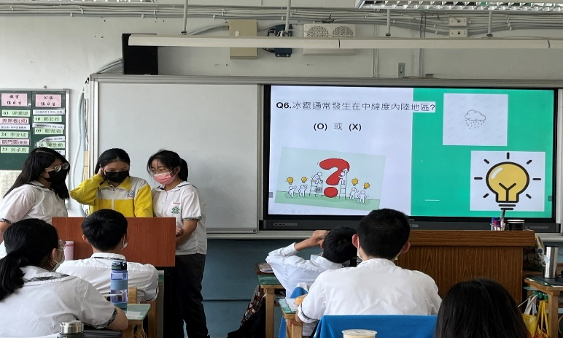 |  | 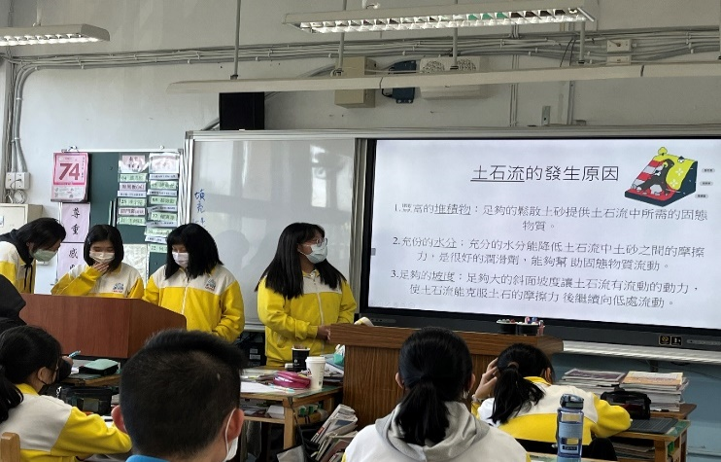
圖說：上台報告 |  | 圖說：上台報告
成果特色與檢討簡述
學生透過合作學習的模式，利用各種資訊科技，蒐集各項主題的相關內容，並製作成ppt，最後將成果分享給全班同學。學生一方面能從準備的過程中學習，結合已學過的軟體進行資料整理與分析，判斷不同資訊蒐集管道的優缺點，以及判讀資訊的正確性;另一方面利用小隊上台報告培養製作簡報能力及口語表達能力，進行主題內容分享，也可藉機讓其他同學能從短時間之內認識更多的天然災害的知識，最後由小隊自行從報告中出題，將內容重點利用有趣的問答，進行統整與複習，學習不是只能上對下，透過同儕之間教學相長，也能達到教學及學習的成效，一舉數得。

